5368 Boletín Oficial de la Provincia de Las Palmas. Número 36, miércoles 25 de marzo de 2026
Secretaría General del Pleno, escrito de designación de sus vocales titulares y suplentes a los efectos de la posterior
constitución de la Comisión Especial del Pleno de Honores y Distinciones.
CUARTO. Crear, en el mencionado plazo de TRES DÍAS HÁBILES, por el servicio correspondiente, dicha
Comisión Especial en los términos señalados en el artículo 18 del Reglamento de Honores y Distinciones del
Cabildo Insular de Lanzarote.
QUINTO. Comunicar que, en los VEINTE DÍAS HÁBILES siguientes a la publicación de este Decreto en
el Boletín Oficial de la Provincia de Las Palmas, se podrán plantear por escrito las propuestas motivadas de
Honores y Distinciones para la anualidad correspondiente, acompañando, en su caso, los informes que acrediten
el merecimiento del Honor o de la Distinción.
RECURSOS/ALEGACIONES
Lo que le comunico haciéndole saber que contra el presente acuerdo, que contiene un acto de trámite que no
pone fin a la vía administrativa, no procede interponer recurso alguno, pudiendo no obstante interponerse el
que se considere más oportuno de entenderse que se dan alguno de los supuestos excepcionales establecidos en
el artículo 112 de la Ley 39/2015, de 1 de octubre, del Procedimiento Administrativo Común de las Administraciones
Públicas.
DOCUMENTO FIRMADO ELECTRÓNICAMENTE”.
EL CONSEJERO DELEGADO (Por Delegación de firma del Señor Presidente del Cabildo de Lanzarote, mediante
Decreto número 2023-4715, 21 de julio).
Arrecife, a veinte de marzo de dos mil veintiséis.
EL CONSEJERO DELEGADO, Miguel Ángel Jiménez Cabrera.
610.832
EXCMO. AYUNTAMIENTO DE LAS PALMAS DE GRAN CANARIA
Área de Gobierno de Presidencia, Hacienda, Modernización y Recursos Humanos
Concejalía Delegada de Recursos Humanos
Dirección General de Recursos Humanos
Servicio de Recursos Humanos
ANUNCIO
1.033
La Junta de Gobierno de la Ciudad de Las Palmas de Gran Canaria, en sesión celebrada el día dieciocho de
septiembre de dos mil veinticinco, adoptó el siguiente acuerdo:
PROPUESTA DE ACUERDO
RECTIFICACIÓN DE ERRORES MATERIALES ADVERTIDOS EN EL ACUERDO DE LA JUNTA DE
GOBIERNO DE LA CIUDAD, DE FECHA 29 DE ENERO DE 2026, SOBRE MODIFICACIÓN DE LA RELACIÓN
DE PUESTOS DE TRABAJO DEL AYUNTAMIENTO DE LAS PALMAS DE GRAN CANARIA-ADECUACIÓN

Boletín Oficial de la Provincia de Las Palmas. Número 36, miércoles 25 de marzo de 2026 5369
DE LA ESTRUCTURA A LOS DECRETOS DE ORGANIZACIÓN ADMINISTRATIVA A NIVEL DE
SERVICIOS DE LAS DISTINTAS ÁREAS, DE FECHA 14 DE NOVIEMBRE DE 2024.
ÓRGANO COMPETENTE: Junta de Gobierno de la ciudad de Las Palmas de Gran Canaria.
SESIÓN: 19 de marzo de 2026.
TRÁMITE INTERESADO: Adopción de acuerdo de conformidad con el artículo 127.1.h) de la Ley 7/1985,
de 2 de abril, Reguladora de las Bases del Régimen Local, modificada por la Ley 57/2003 de 16 de diciembre,
de medidas para la modernización del Gobierno Local.
I. ANTECEDENTES
PRIMERO. Acuerdo de la Junta de Gobierno de la Ciudad de Las Palmas de Gran Canaria, adoptado en sesión
celebrada el día 29 de enero de 2026, por el que se aprueba la modificación de la Relación de Puestos de Trabajo
del Ayuntamiento de Las Palmas de Gran Canaria, adecuando la estructura a los decretos de organización administrativa
a nivel de servicios de las distintas Áreas de Gobierno, de 14 de noviembre de 2024 (BOP número 15/2026, de
4 de febrero).
SEGUNDO. Acuerdo de la Junta de Gobierno de la Ciudad de Las Palmas de Gran Canaria, adoptado en sesión
celebrada el día 26 de febrero de 2026, por el que se aprueba la rectificación de errores materiales advertidos
en el acuerdo de modificación de la Relación de Puestos de Trabajo del Ayuntamiento de Las Palmas de Gran
Canaria, (BOP número 27/2026, de 4 de marzo).
TERCERO. En el acuerdo de fecha 29 de enero de 2026, se han detectado los errores materiales en la
traslación de datos al Anexo documento RPT, que seguidamente se describen:
- En el Servicio de Asistencia Ciudadana se han omitido tres puestos destinados a personal laboral sujetos al
proceso de estabilización - Negociado del Padrón de Habitantes, Gestor con códigos NPH-L-06, 07 y 08.
- En Secretaría de Alcaldía, el puesto de Asesor Coordinador con código SDA-F-02 / SDA-L-02, debió ser
suprimido, al readscribirse al servicio de Recursos Humanos con código SIS-F-05, pasando a la Sección de inspección
de servicios del servicio de recursos humanos, con códigos SIS-F-05 / SIS-L-05 respectivamente.
- En el Servicio de Recursos Humanos, Sección de Tramitación de Expedientes, el puesto RRH-F-04 es de
Licenciado en Derecho y no Técnico Superior de Administración Especial. El puesto RRH-L-04 se suprime al
no ser puesto sujeto a proceso de estabilización.
- En la Sección de Prevención de Riesgos Laborales, el puesto de Enfermero/a con código PRL-L-05 debe
ser codificado de forma correcta como PRL-L-07.
- En el Servicio de Cultura, Sección de infraestructura cultural y almacén general del Servicio de Cultura, se
ha omitido el puesto de Gestor con código IAL-L-04 y debe ser añadido.
- En el Servicio de Atención Social, Sección de Atención Social Primaria y desarrollo comunitario, se añaden
los dos puestos de laboral, Trabajador Social y Gestor Servicios sociales, codificados como APR-L-03 y APR-
L-07, respectivamente.
- En el Negociado de Apoyo a los C.M.SS.SS, se codifican los dos puestos existentes como APO-F-01 y APO-
F-02, respectivamente.
- En el C.M.SS.SS. DISTRITO CIUDAD ALTA, se duplica el código del puesto de Gestor Servicios Sociales
CCI-L-24, siendo el código correcto de uno de ellos, el CCI-L-25.

5370 Boletín Oficial de la Provincia de Las Palmas. Número 36, miércoles 25 de marzo de 2026
- En el C.M.SS.SS. DISTRITO TAMARACEITE-SAN LORENZO-TENOYA, se añaden dos puesto de
laboral, de Gestor Servicios Sociales, codificados como CTS-L-15 y CTS-L-16, respectivamente.
- En el Centro de Acogida Municipal El Lasso se añade el puesto de Gestor Servicios Sociales, laboral con
código GLA-L-14.
- En el EQUIPO DE FAMILIA E INFANCIA DEL DISTRITO TAMARACEITE-SAN LORENZO-TENOYA,
el puesto de psicólogo con vínculo laboral debe ser codificado como ETS-L-02.
- En la Sección de Juventud, el puesto de Gestor RR.SS debe ser codificado de forma correcta como JUV-L-
08.
El resto del Acuerdo permanece inalterable, siendo rectificado únicamente el contenido referido a los servicios
y unidades afectadas y que figuran en el ANEXO del presente Acuerdo.
NORMATIVA APLICABLE
Ley 39/2015, de 1 de octubre, del Procedimiento Administrativo Común de las Administraciones Públicas.
CONSIDERACIONES JURÍDICAS
Primera. De la rectificación de errores materiales.
El artículo 109 de la Ley 39/2015, de 1 de octubre, del PAC A P, establece la posibilidad de que las
Administraciones Públicas puedan rectificar en cualquier momento, de oficio o a instancia de los interesados,
los errores materiales, de hecho o aritméticos existentes en sus actos.
Verificados los errores materiales indicados, procede rectificar la resolución, permaneciendo el resto de su
contenido inalterable.
Segunda. De la competencia del Órgano que deba adoptar el Acuerdo.
De conformidad con lo dispuesto en el artículo 127.1 h) de la Ley 7/1985, de 2 de abril, reguladora de las
Bases de Régimen Local corresponde a la Junta de Gobierno Local, la aprobación y modificaciones que se introduzcan
en la relación de puestos de trabajo.
En virtud de lo expuesto, el titular de la Concejalía de Gobierno de Presidencia, Hacienda, Modernización y
Recursos Humanos, eleva a la Junta de Gobierno de la Ciudad, la adopción del siguiente
ACUERDO
PRIMERO. Rectificar los errores materiales advertidos en el Acuerdo de la Junta de Gobierno de la Ciudad
de Las Palmas de Gran Canaria, adoptado en sesión celebrada el día 29 de enero de 2026, por el que se aprobó
la modificación de la Relación de puestos de Trabajo del Ayuntamiento de Las Palmas de Gran Canaria,
adecuando su estructura a la organización administrativa a nivel de servicios de las distintas áreas de gobierno
resultantes del Decreto de alcaldesa número 26777/2023, de 26 de junio y sus posteriores modificaciones, por
el que se establece la estructura orgánica superior y directiva de las Áreas de Gobierno.
Las rectificaciones realizadas se reflejan en el documento Anexo al presente.
El resto del Acuerdo permanece inalterable.
SEGUNDO. Practicar las publicaciones que procedan, así como su inserción en la intranet y en la página Web
corporativa, para general y público conocimiento.

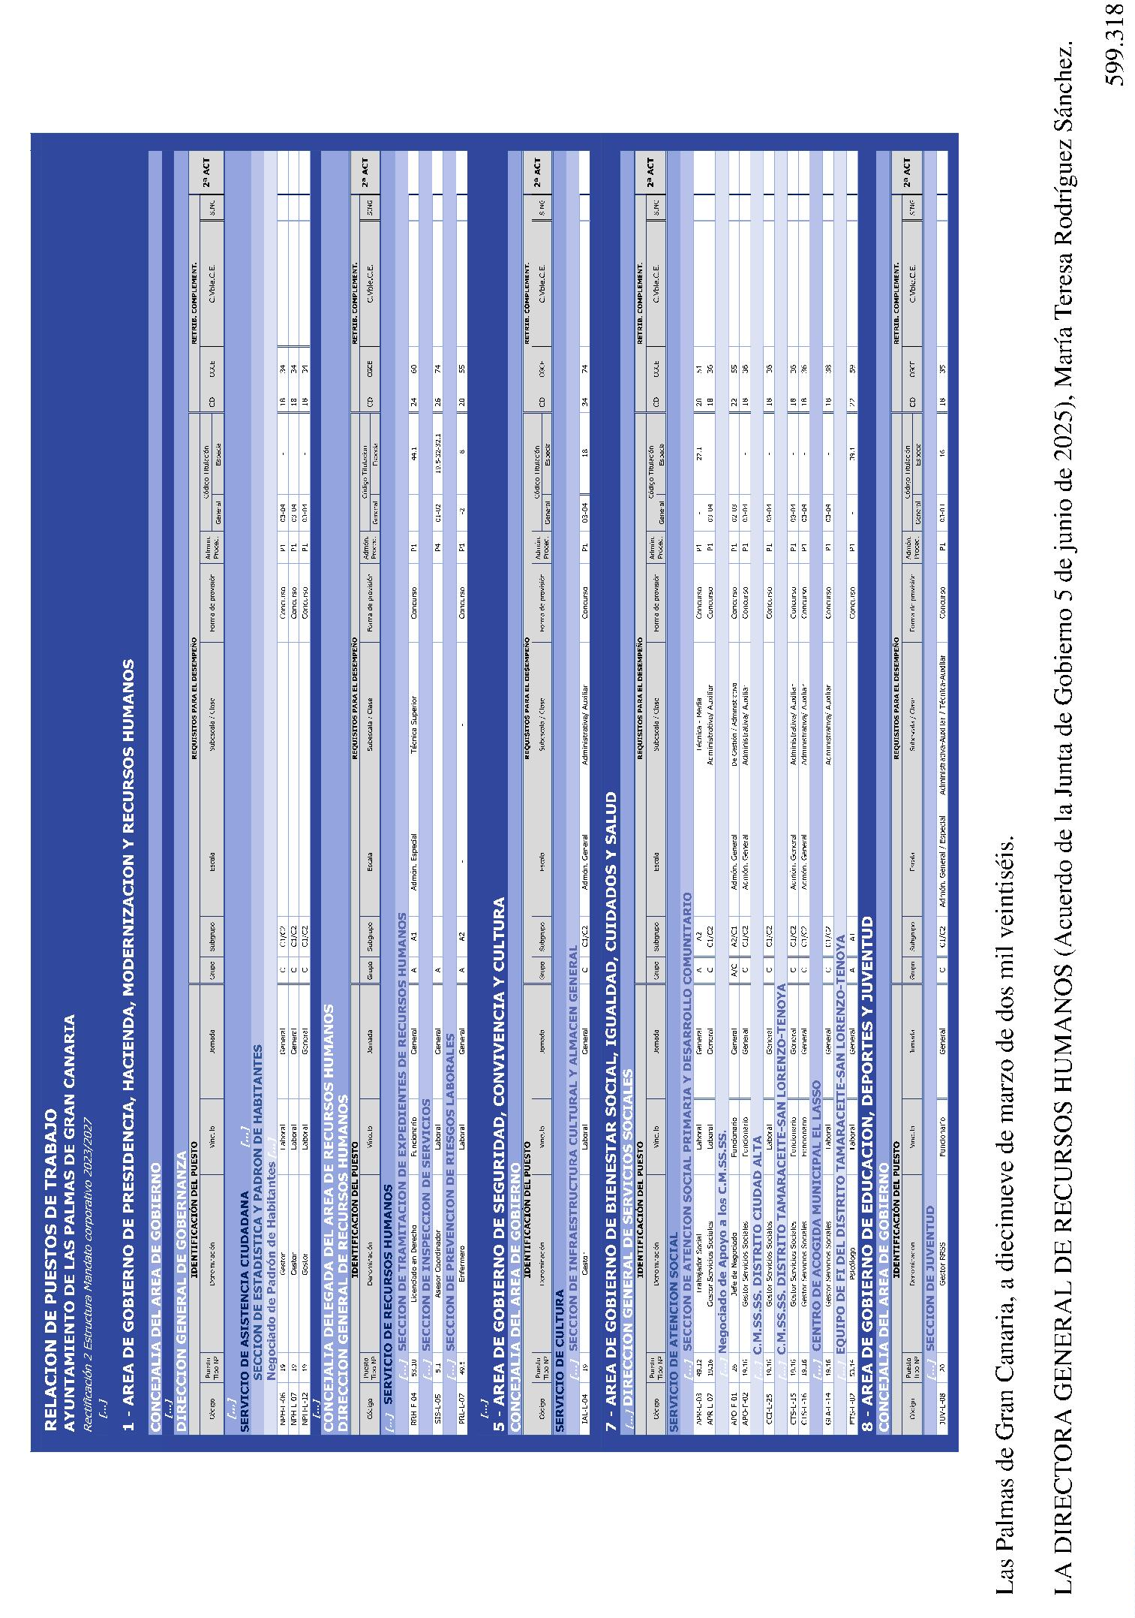Boletín Oficial de la Provincia de Las Palmas. Número 36, miércoles 25 de marzo de 2026 5371

